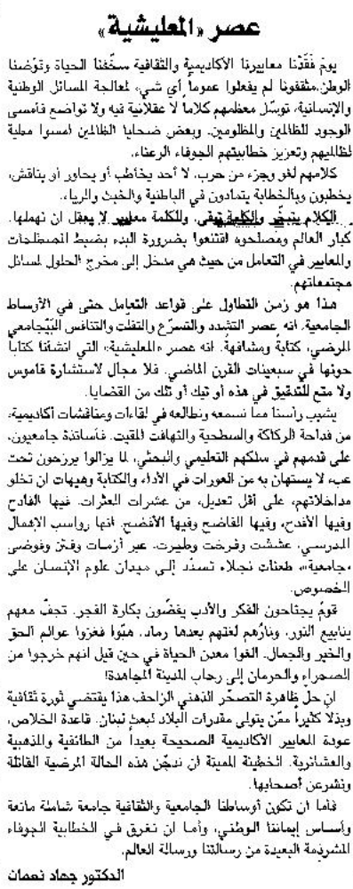

اللواء – الثلاثاء 9 تموز 2013

